浙江省公共资源交易中心电子招投标交易平台

地址：浙江省杭州市曙光路140号
技术支持电话：0571-87630273
内线：1273

浙江建设工程
管理端操作手册

目录
一、 公共模块概述 2
1.1登录交易平台管理端 2
1.2待办事宜 2
1.3建设工程 3
二、 系统前期准备 4
2.1驱动安装说明 4
2.1.1安装驱动程序 4
2.2证书工具 8
2.2.1修改口令 8
2.3检测工具 9
2.3.1启动检测工具 9
2.3.2系统检测 10
2.3.3控件检测 11
2.3.4证书检测 12
2.3.5签章检测 13
2.4浏览器配置 14
2.4.1 Internet选项 14
2.4.2关闭拦截工具 17
三、业务系统 18
3.1基本流程图 18
3.2审核通用步骤 19
3.3中心开标 20
3.4开标~评标阶段 26
3.5定标阶段 28

公共模块概述

1.1登录交易平台管理端
前提条件：
1、通过帐号登陆管理端,或用有效的CA证书，CA登陆。
2、登陆地址：http://192.168.99.19/TPFrame
操作步骤：
1、输入用户名和密码，点击“登录”。（如果有CA证书，则插入CA证书点击证书登录）。
- 成功登录后，可以进入投标交易平台管理端，如下图：
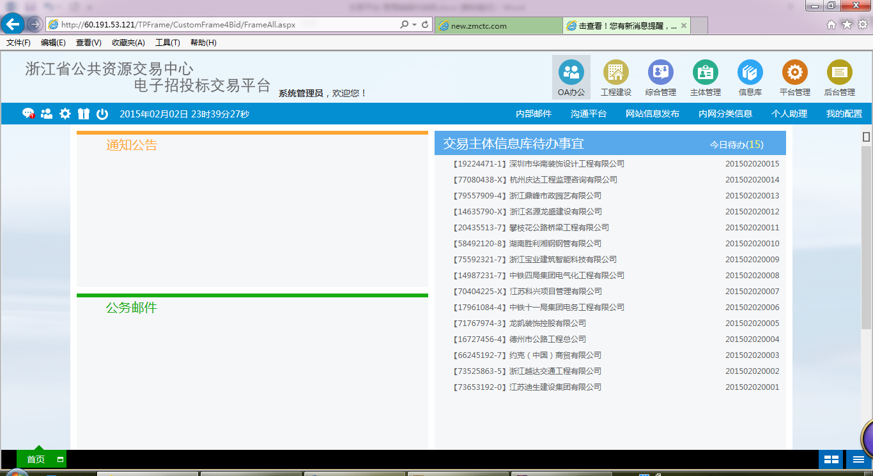
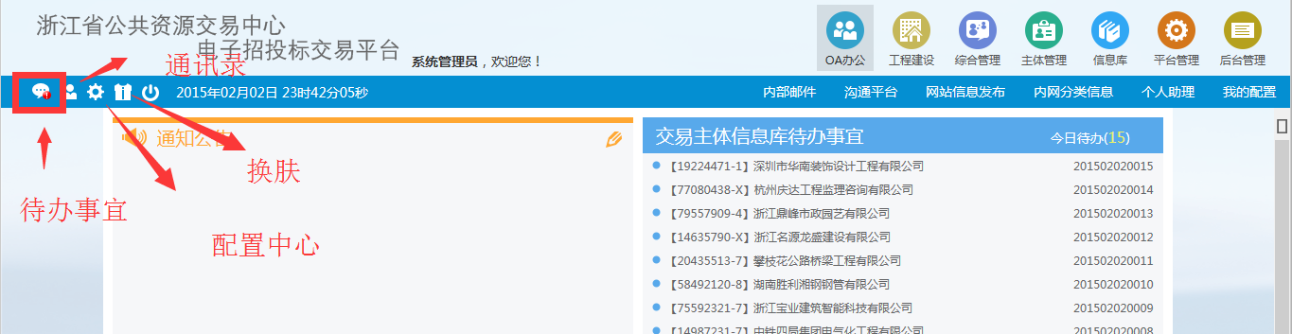

1.2待办事宜
“待办事宜”功能，如场地预约，审核招标文件等消息推送到此栏目查看具体内容。
功能说明：
1、接收通知信息，如下图：
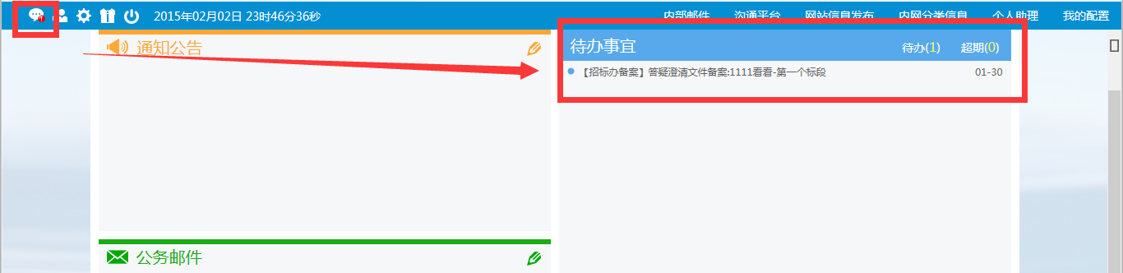
点击信息标题，可以进入处理页面，如下图：
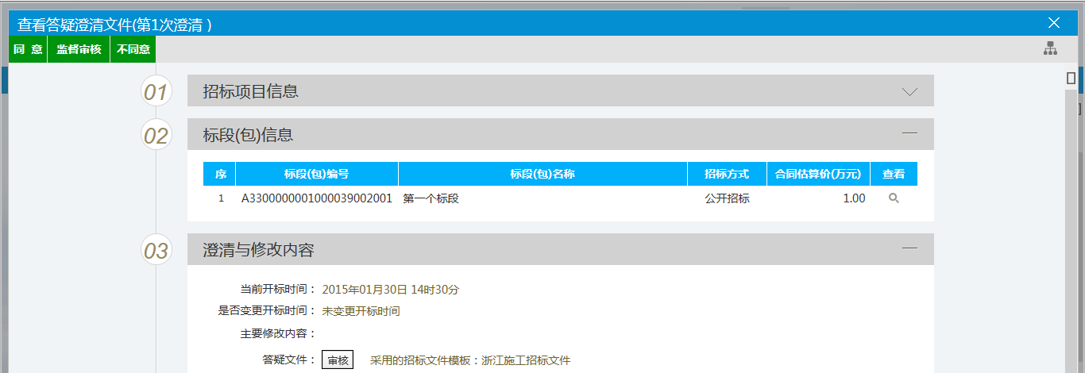

1.3建设工程
功能说明：
- 所有招投标项目的业务菜单：
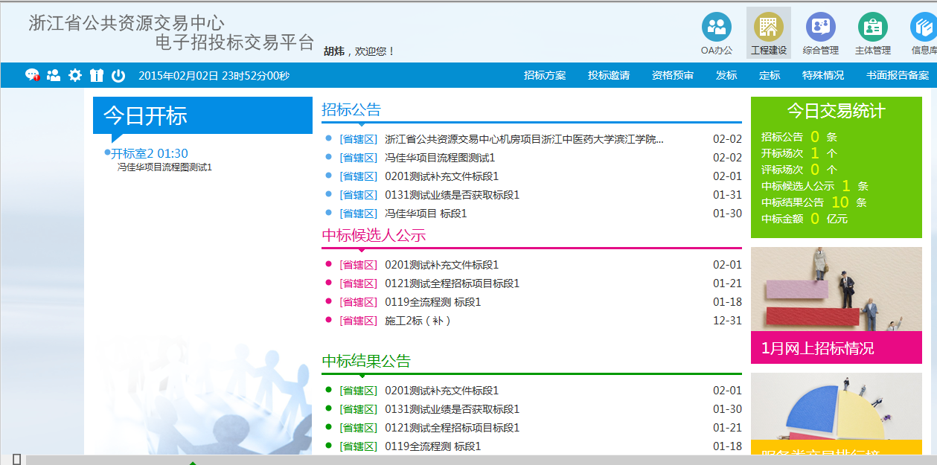
中心端的项目流程图：
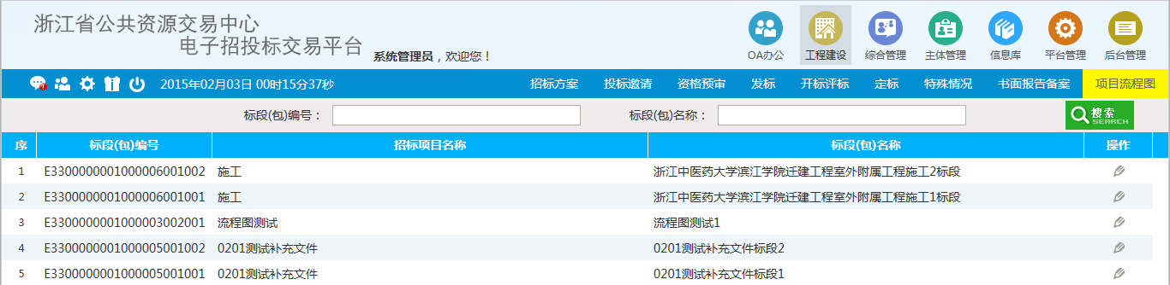
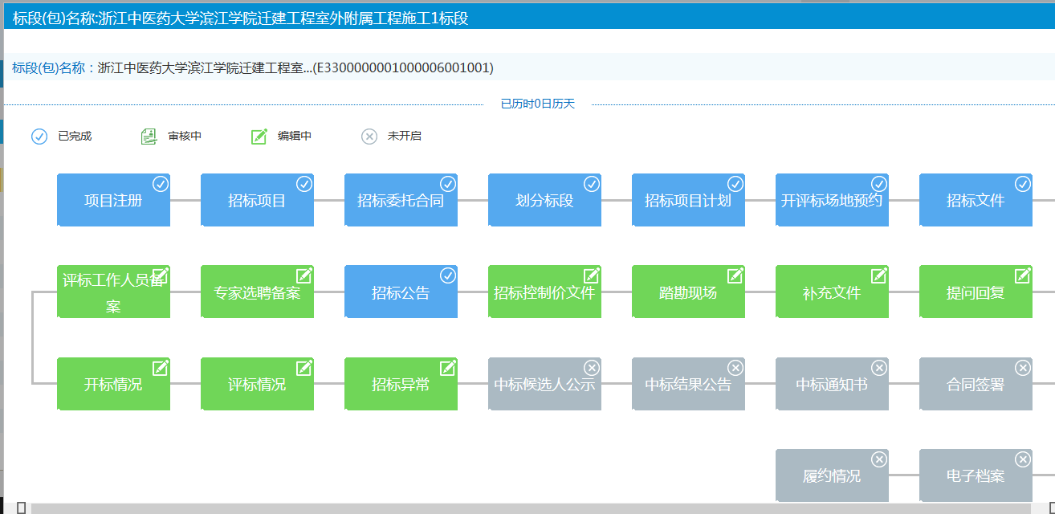

系统前期准备

2.1驱动安装说明

2.1.1安装驱动程序
1、双击安装程序，进入安装页面。
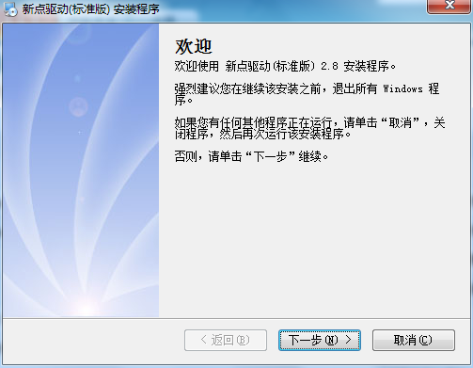

2、点击下一步，进入协议页面。
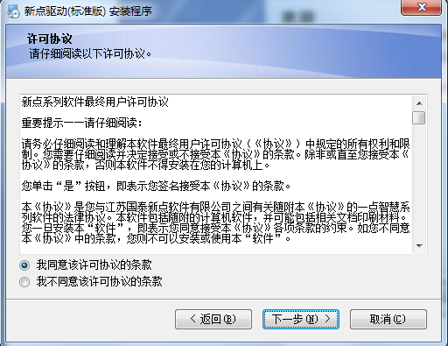
3、选择同意后，点下一步
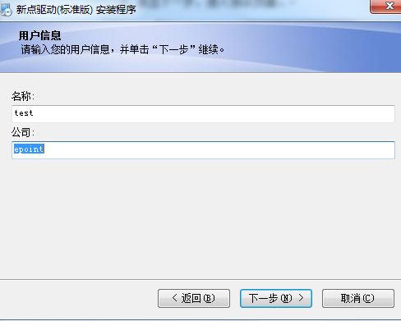
4、输入用户信息后，点击下一步。
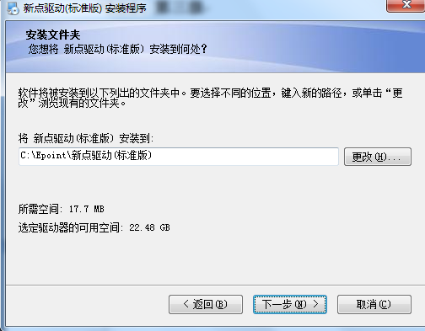
5、选择需要安装的目录，之后继续点击下一步。
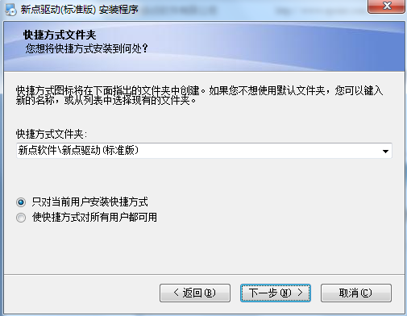
6、设置快捷方式文件夹，之后继续点击下一步。
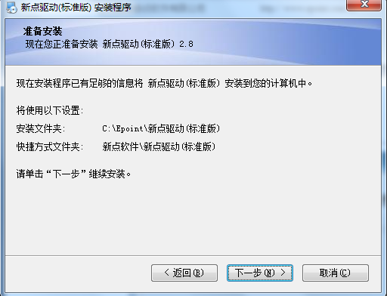
7、确认无误后，继续点击下一步。
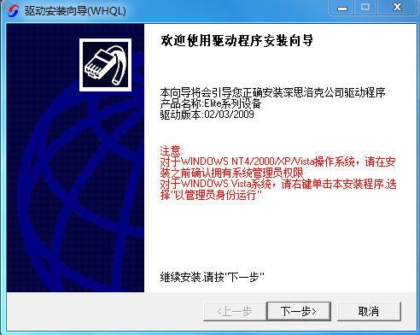

8、点击下一步，系统自动读取安装参数。
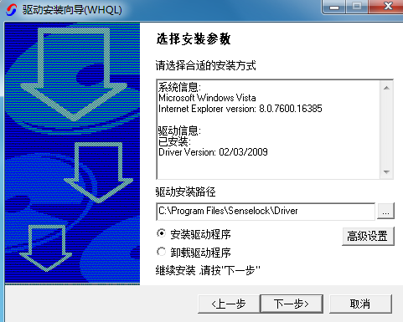
9、继续点击下一步，进行安装驱动，如下图：
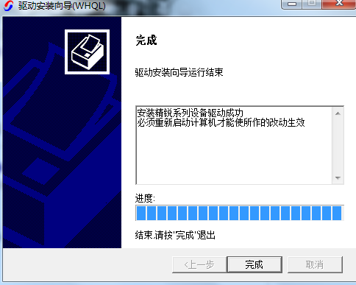

10、点击完成，系统自动执行命令，如下图：
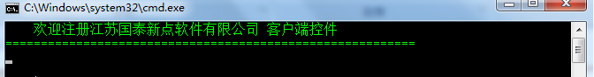
- 运行完毕后，驱动安装成功，如下图：
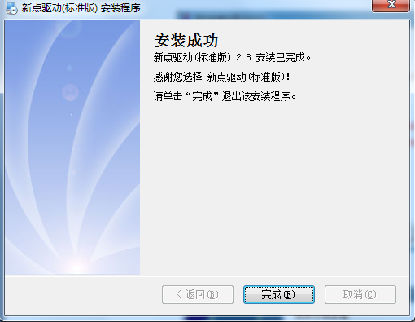

2.2证书工具

2.2.1修改口令
用户可以打开证书管理工具，进入证书管理界面。
口令相当于证书Key的密码，需要妥善保管，新发出的证书Key的密码是111111（6个1），为了您的证书的安全，请立即修改密码。
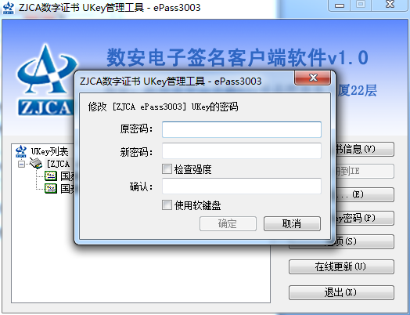
输入正确的旧口令和新口令，点击确认就可以修改密码了。请不要忘记您的密码，如果忘记，请到该项目CA发证中心或联系系统管理员进行密码的初始化。

2.3检测工具

2.3.1启动检测工具
用户可以点击桌面上的新点检测工具图标来启动检测工具。
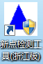

2.3.2系统检测
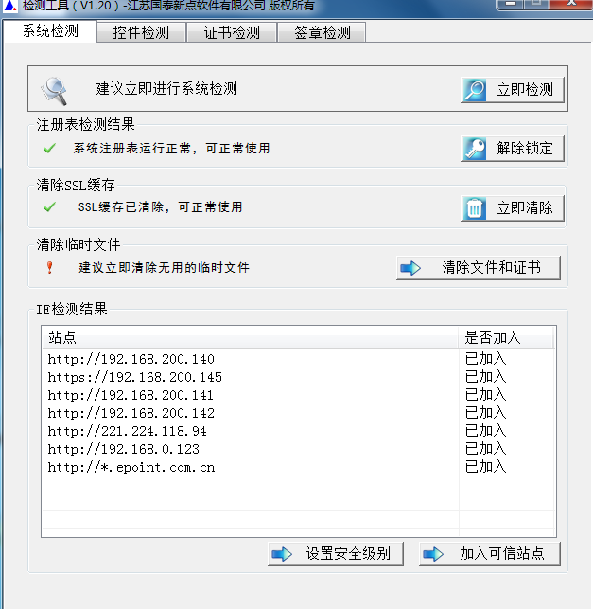
该页面主要是进行可信任站点的设置。
如果显示都是“已加入”，就证明已经设置成功。
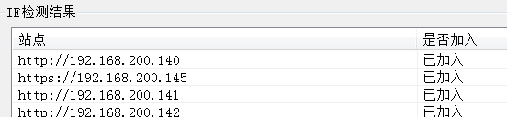
如果没有设置成功，请点击加入可信站点按钮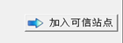即可。

2.3.3控件检测
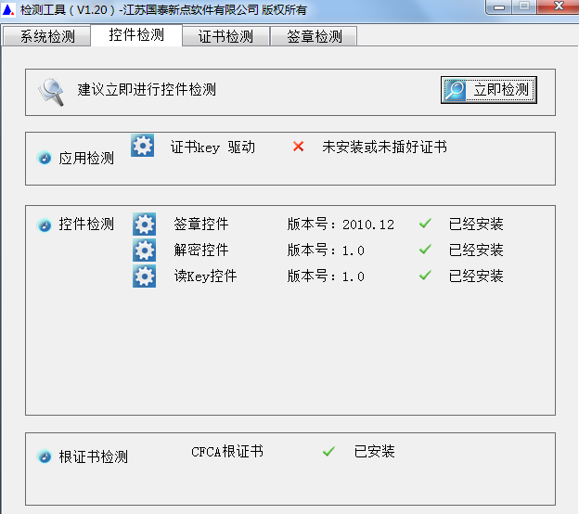
如果以上都是打勾，系统所需要控件都安装完毕了。
其中证书Key驱动，需要把您的证书Key插好以后才可以检测出来。
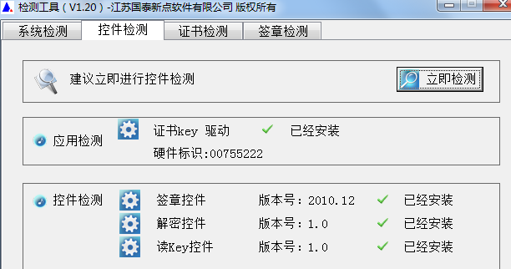

2.3.4证书检测
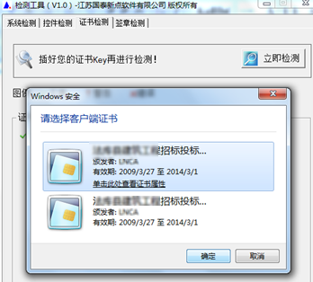
用户可以点击“立即检测”，选择证书，输入Pin码，可以检测该证书Key是否可以正常使用。
如果出现以下提示，则表示您的证书Key是可以正常使用的，如下图：
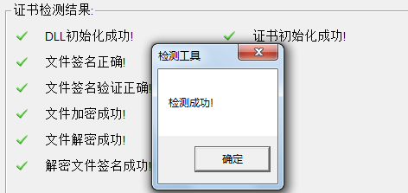
如果出现以下提示，则出错的原因可能是您的证书Key驱动没有装好或者是证书Key是无法使用的，需重新安装证书Key驱动，或者马上联系该项目CA进行更换。如下图：
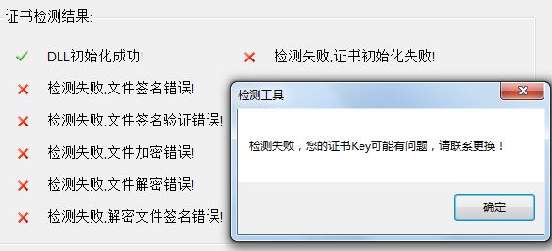

2.3.5签章检测
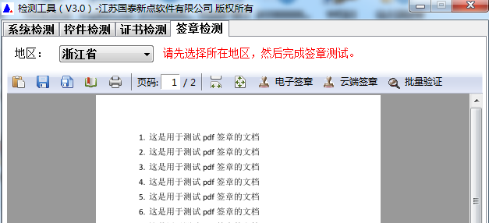
此页面是用于测试证书Key是否可以正常盖章，请点击，在出现的窗口中，选择签章的名称和签章的模式，并输入您的证书Key的密码，点击确定按钮。
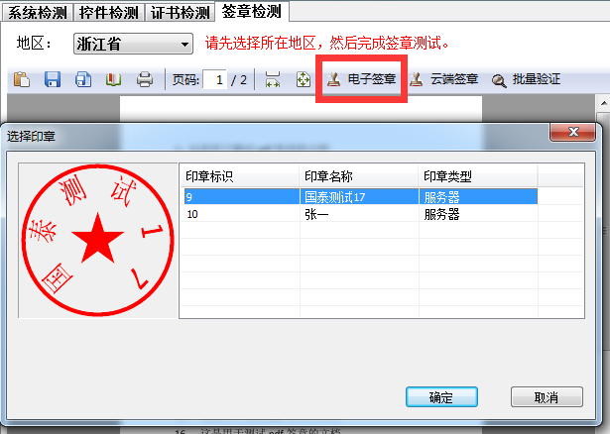
如果能成功加盖印章，并且有勾显示，则证明您的证书Key没有问题。
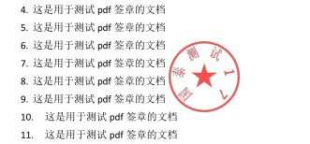
如果出现其他的提示，请及时和该项目CA联系。

2.4浏览器配置

2.4.1 Internet选项
为了让系统插件能够正常工作，请按照以下步骤进行浏览器的配置。
1、打开浏览器，在“工具”菜单→“Internet选项”，如下图：
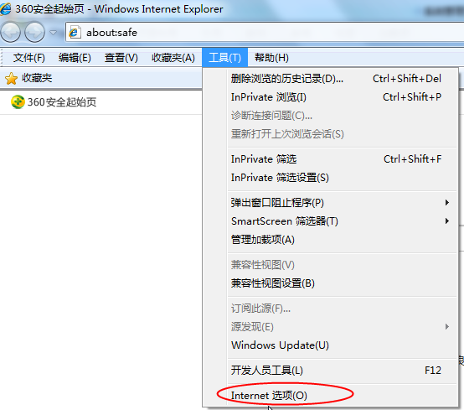
2、弹出对话框之后，请选择“安全”选项卡，具体的界面，如下图：
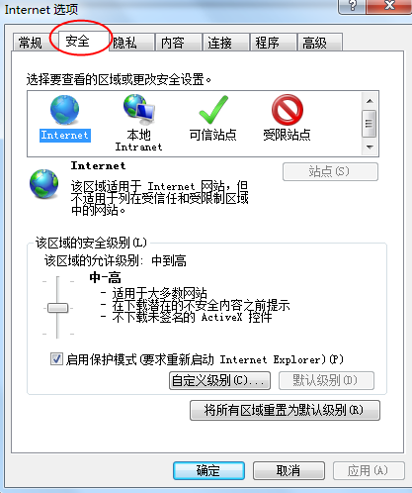

3、点击绿色的“受信任的站点”的图片，会看到如下图所示的界面，如下图：
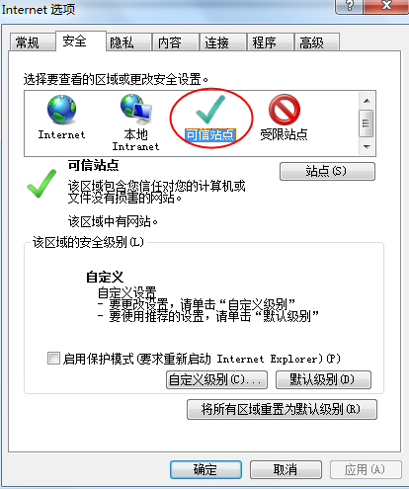
4、点击“站点” 按钮，出现如下对话框，如下图：
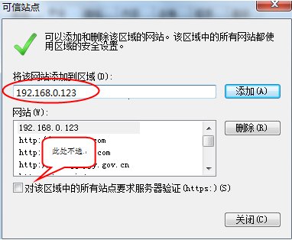
输入系统服务器的IP地址，格式例如：192.168.0.123，然后点击“添加”按钮完成添加，再按“关闭”按钮退出。
5、设置自定义安全级别，开放Activex的访问权限，如下图：
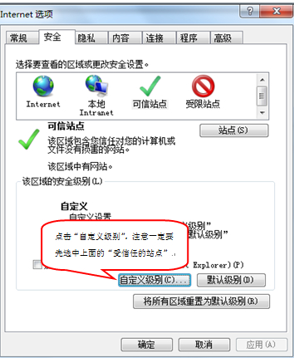
- 会出现一个窗口，把其中的Activex控件和插件的设置全部改为启用，如下图：
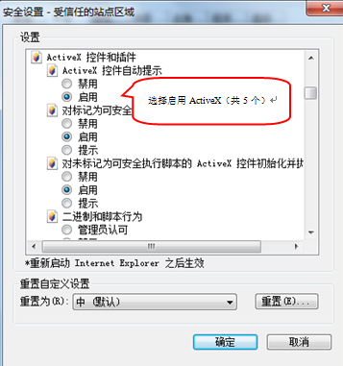
- 文件下载设置，开放文件下载的权限：设置为启用，如下图：
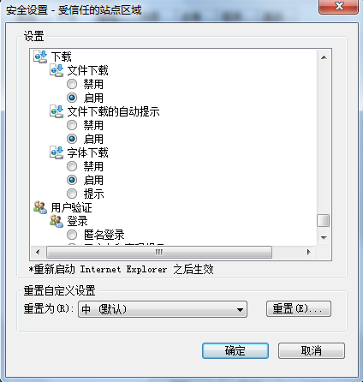

2.4.2关闭拦截工具
上述操作完成后，如果系统中某些功能仍不能使用，请将拦截工具关闭再试用。比如在windows工具栏中关闭弹出窗口阻止程序的操作，如下图：
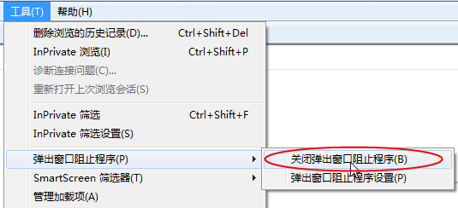

三、业务系统

3.1基本流程图
公开招标（资格后审）：
流程图：招标代理在完成划分标段（包）操作后，即可根据流程图处理后续步骤。
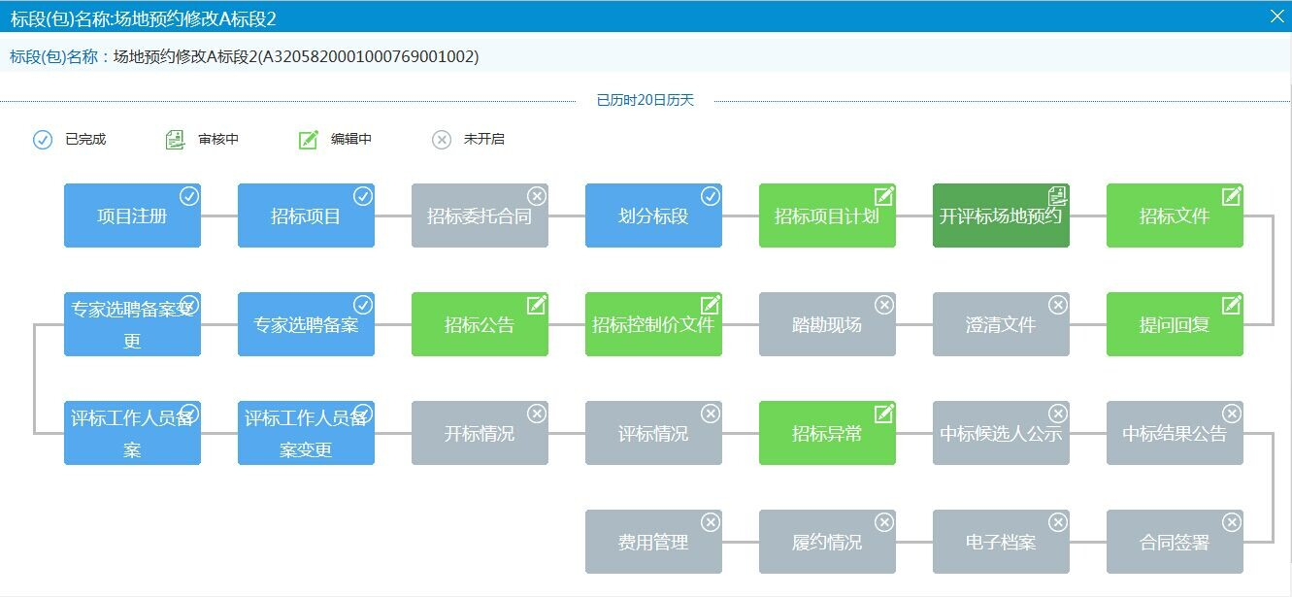

项目注册，招标项目，招标委托合同，划分标段，招标项目计划，开评标场地预约，招标文件，提问回复，澄清文件，勘察现场，招标控制价文件，招标公告，专家选聘备案，专家选聘备案变更，评标工作人员备案，评标工作人员备案变更，开标情况，评标情况，招标异常，中标候选人公示，中标结果公告，合同签署，电子档案，履约情况，费用管理。

下面列出 需要管理端参与的环节。
- 开评标场地预约（特殊情况下需要审核）
- 招标文件（招标办需要审核）
- 补充文件（如有）（招标办需要审核）
- 评标专家备案（变更）（招标办需要审核）
- 招标控制价文件（如有）（招标办需要审核）
- 中标候选人公示（招标办需要审核）
- 中标结果公告（招标办需要审核）

3.2审核通用步骤

- 点击待办事宜处的事项。

点击右上角的标志或者“待办事宜”里列举的事项。
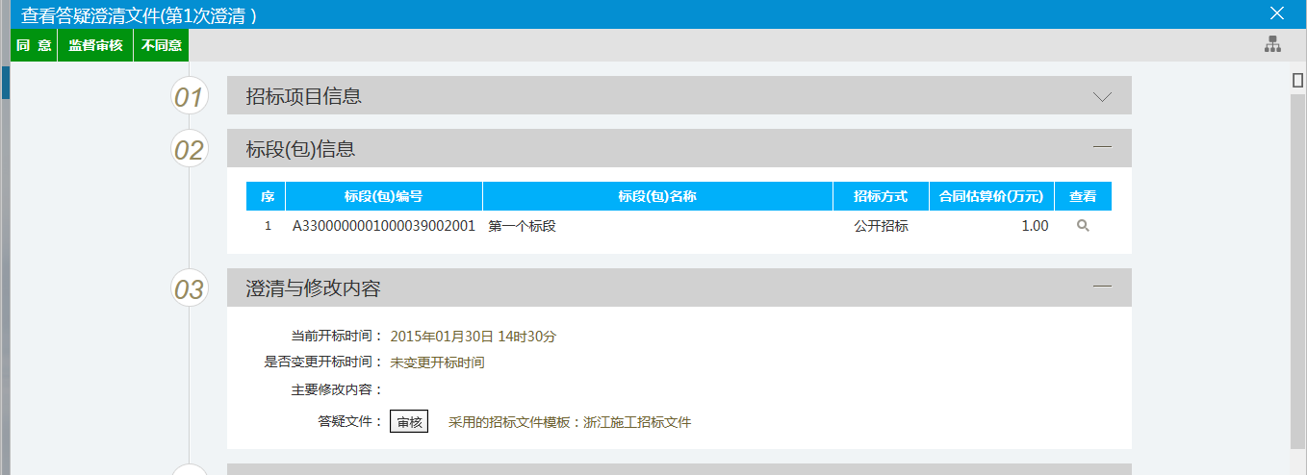
对当前事项进行核实，如果没问题，点击“同意”
如果有问题点击退回。同时退回时可录入原因：
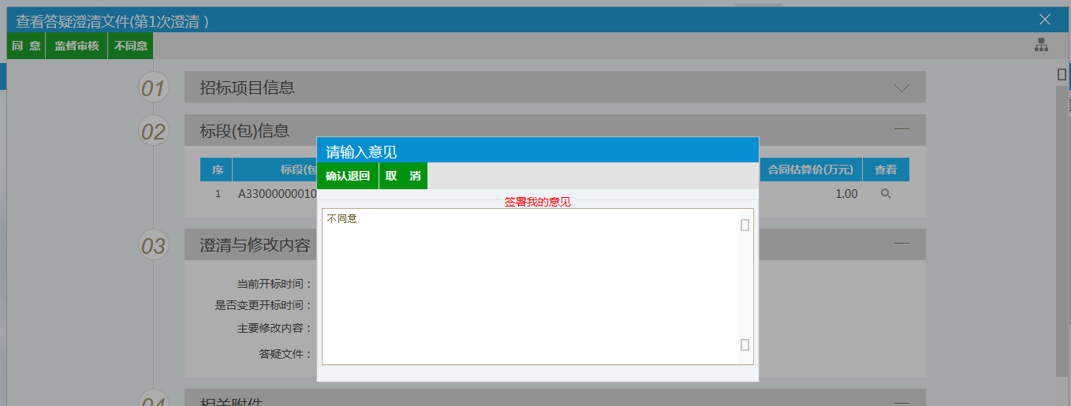
等待代理再次提交，验证通过即可结束流程。

3.3中心开标
1、开标地址：
http://192.168.99.20/zjpb/login.aspx?ReturnUrl=%2fzjpb
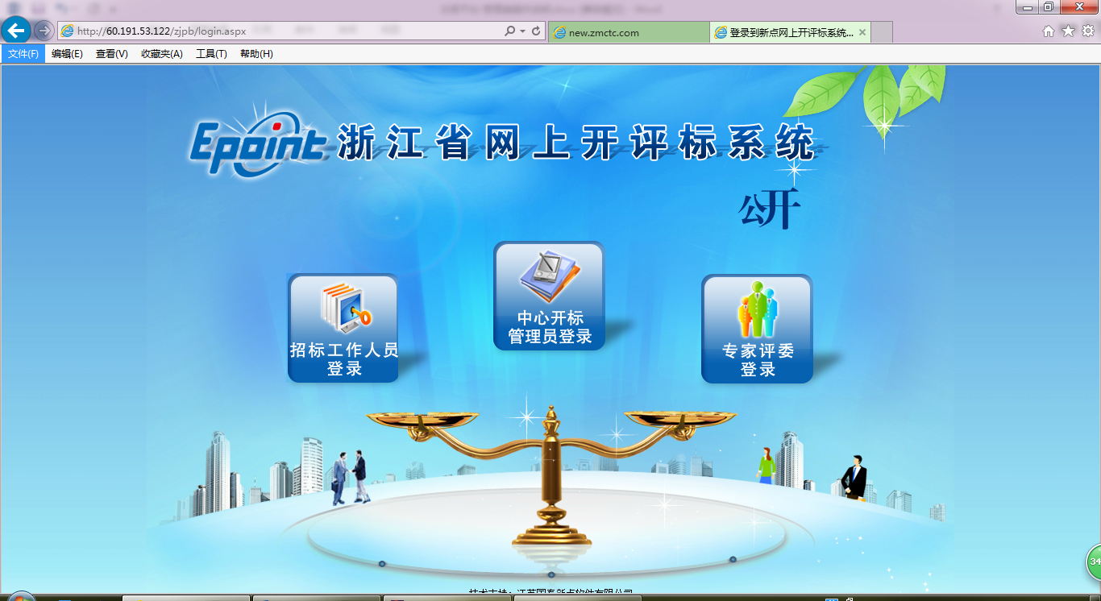
点击中央的中心开标页面：
选择登陆方式：
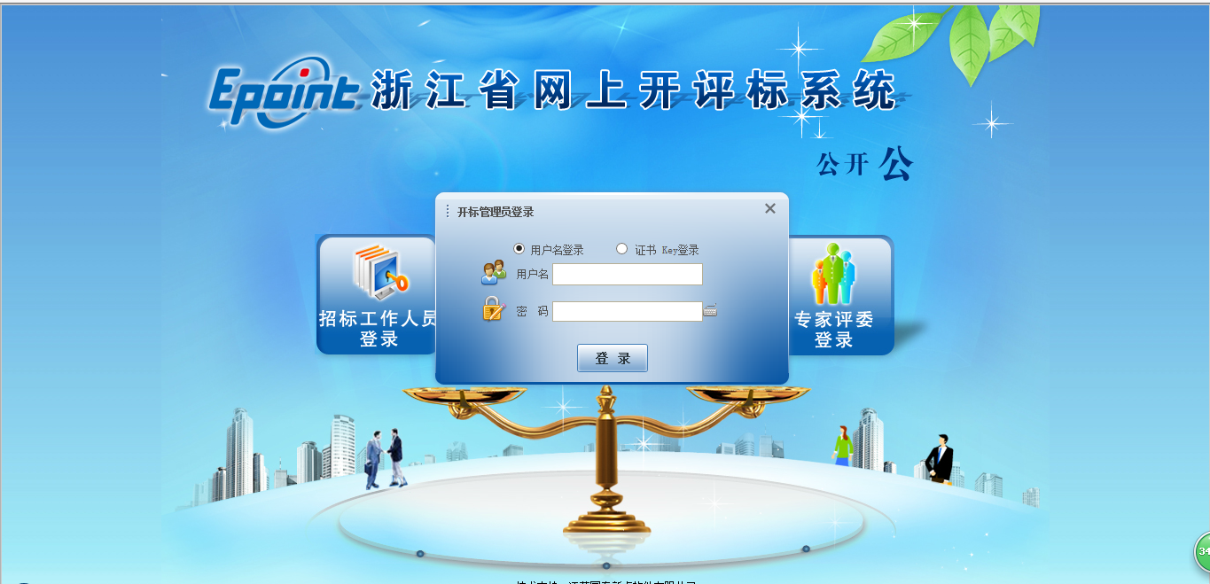
- 登入后的开标过程
系统会自动同步当日项目。
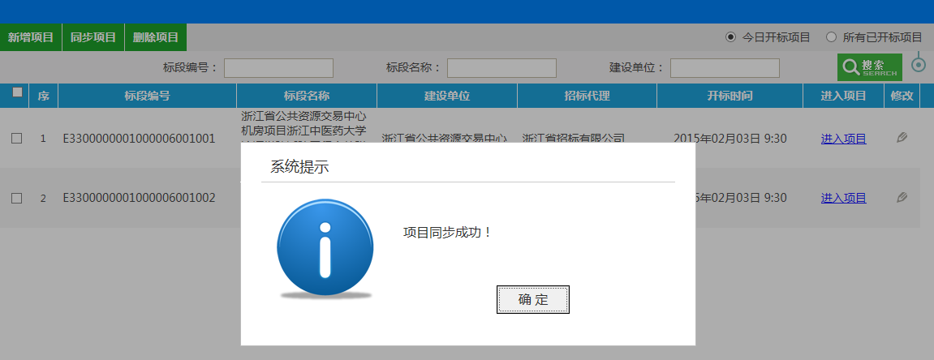
同步后点击进入项目
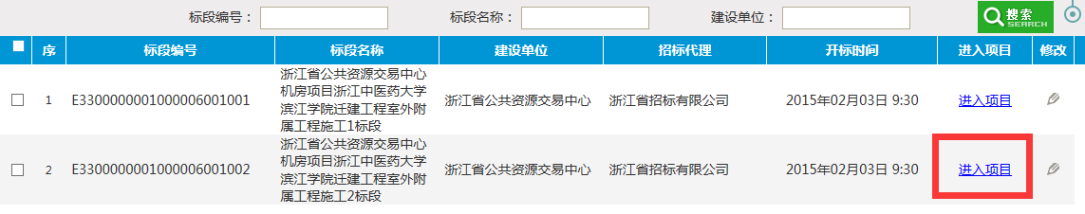
这时候看到当前项目为：
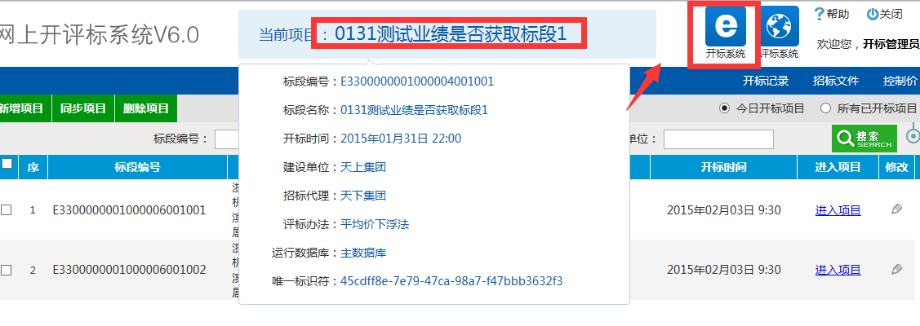
点击“开标系统”
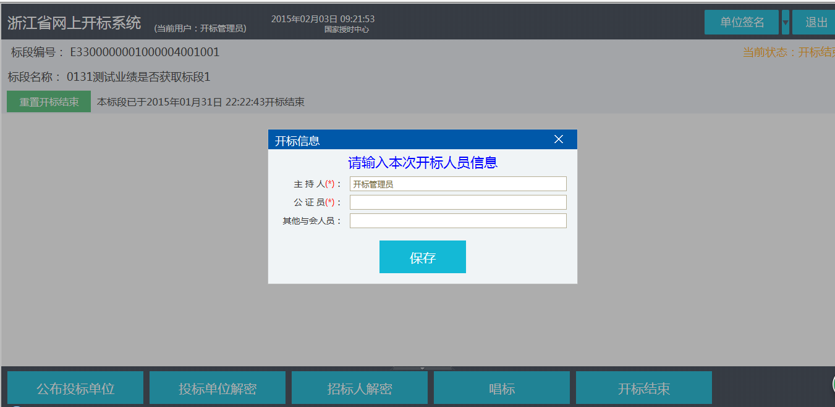

- 正式开标过程
如果时间未到，则显示
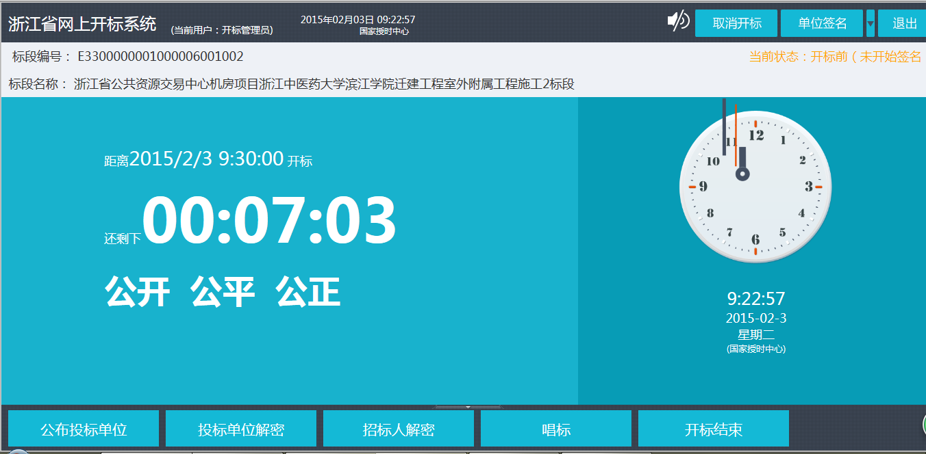
在时间到了之后可以正式开标。
第一步：点击公布投标单位
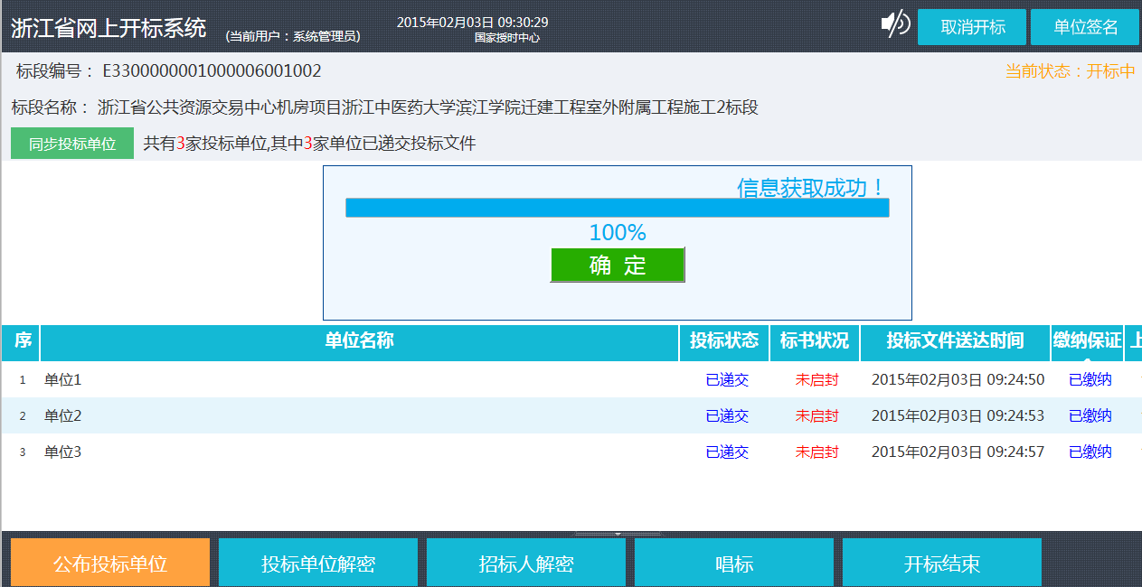
第二步：投标单位解密
投标单位解密分2种，一种是投标单位自行解密
一种是投标单位现场解密。
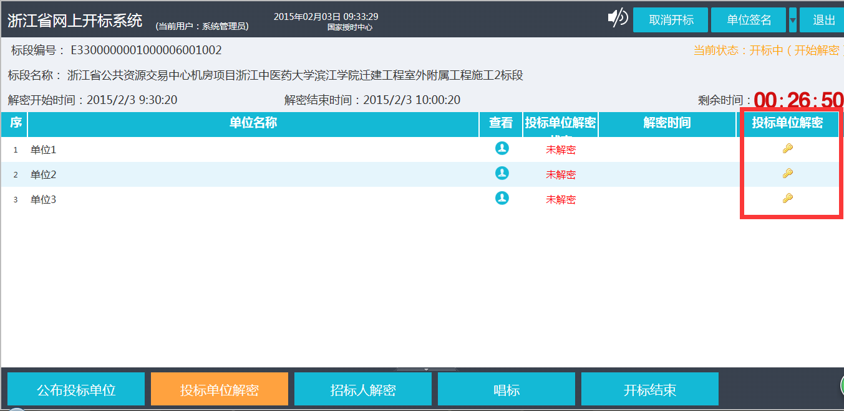
第三步：招标人解密。
插上招标代理的锁（生成招标文件的那把锁），输入密码，即可解密
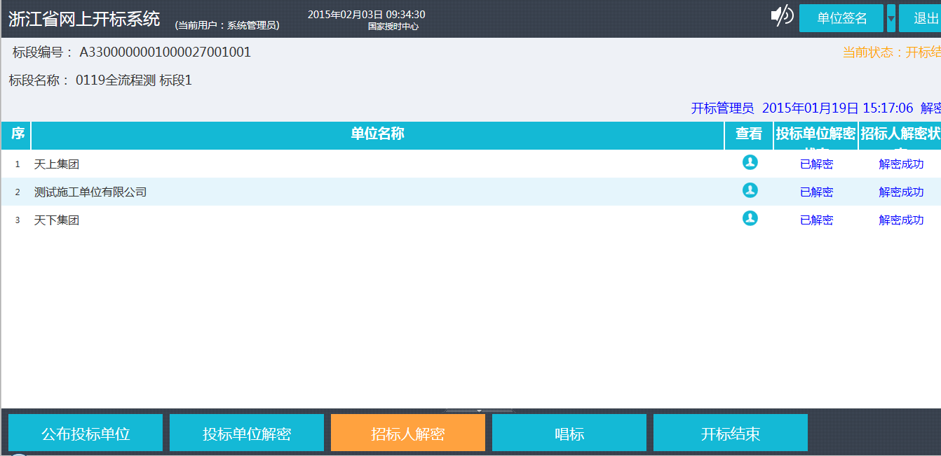
招标人解密后，点击“批量导入”
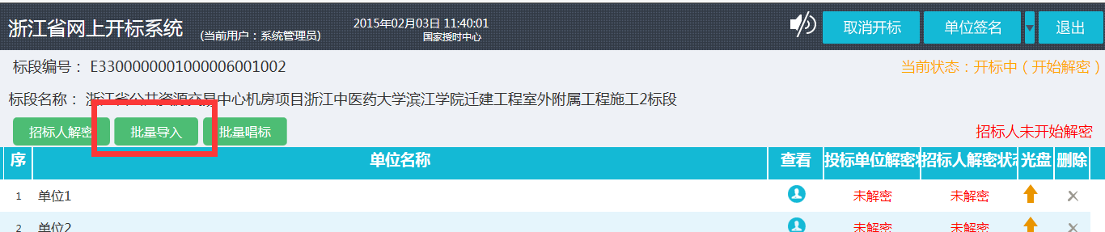

第四步：唱标。
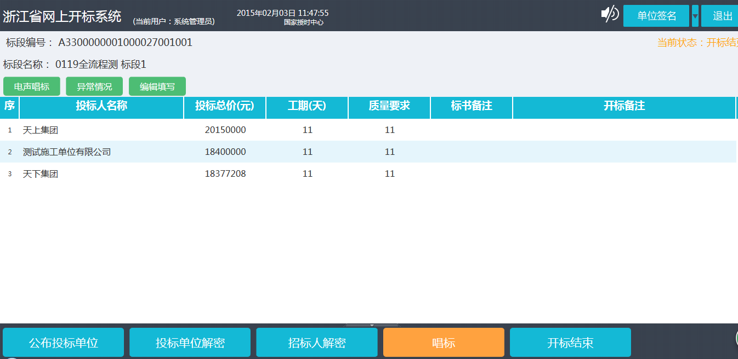
点击“编辑填写”
录入相关内容：
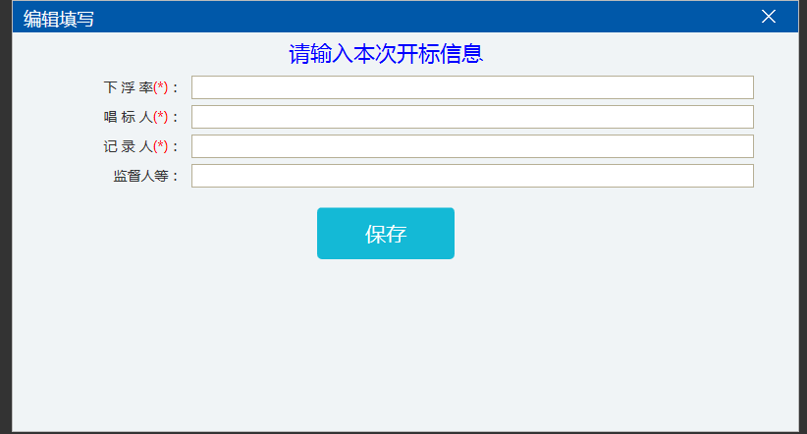

结果确认：等待投标人确认自己的报价。
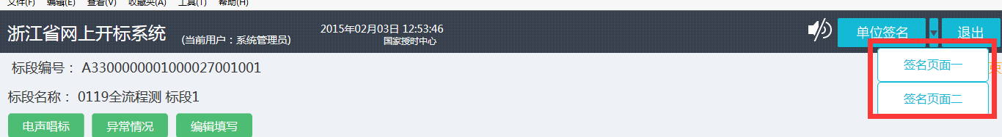
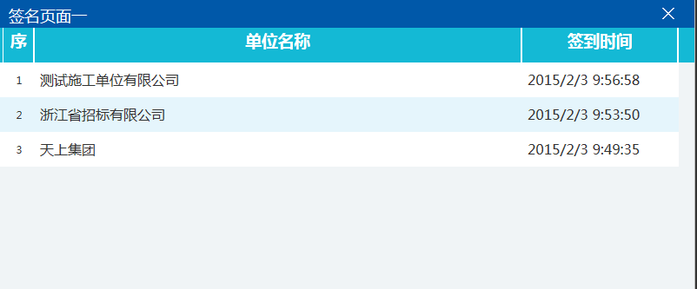
第五步：开标结束

3.4开标~评标阶段
在开标完成后，需要进行以下工作。
- 专家选聘推送
中心相关人员，在中心管理端点击进入“专家选聘”
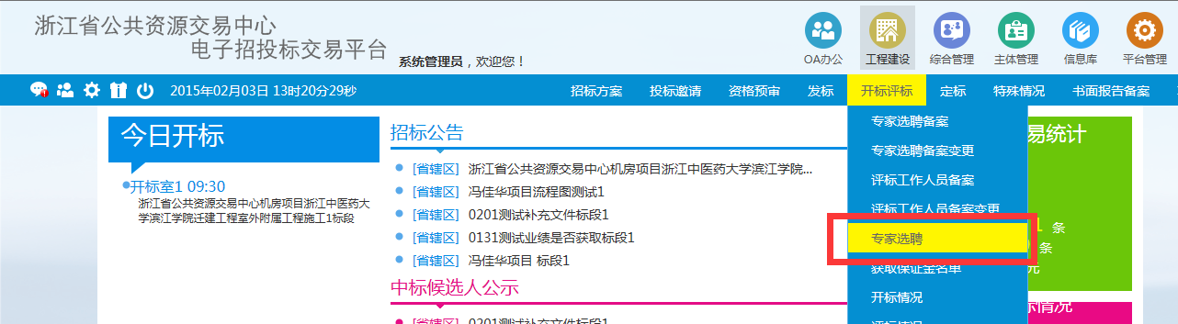
进入后，选择今日开标项目：
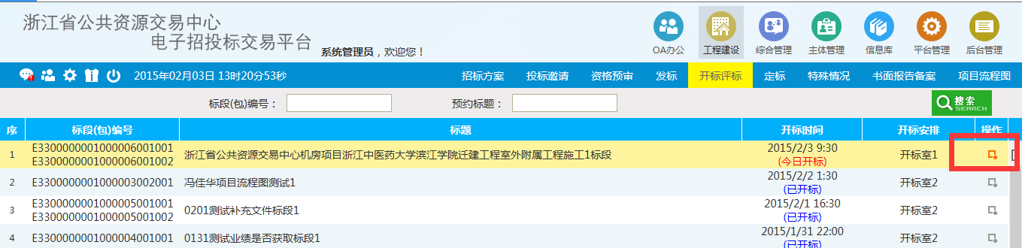
点击“操作”
01推送项目信息
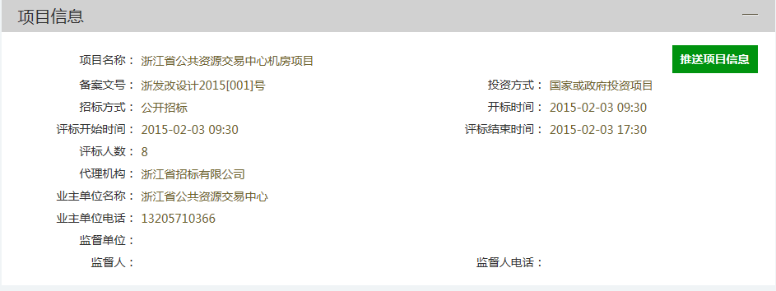
02推送回避信息
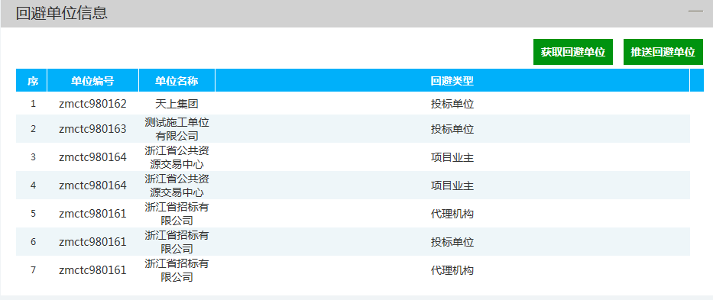
03推送语音通知信息
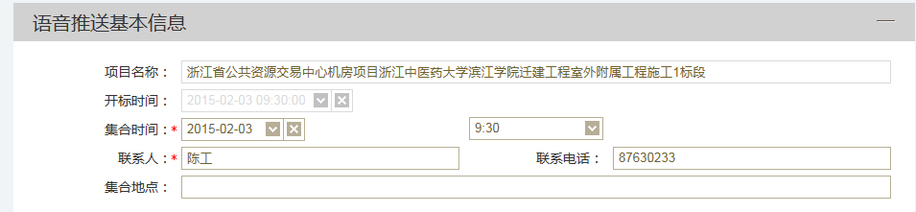
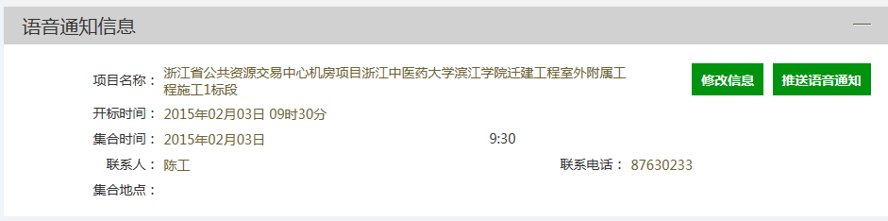

在省库抽取完成后
05获取专家
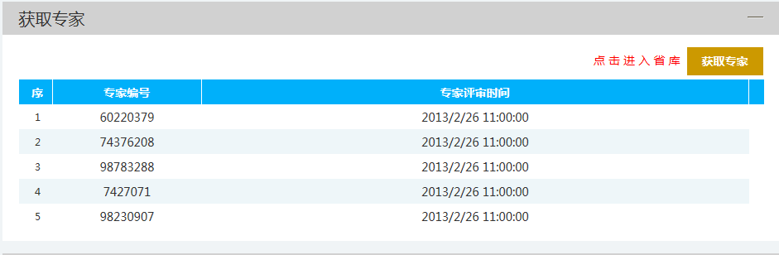

- 专家名单打印
中心工作人员再次登陆开评标系统：
进入项目后，点击“评标准备”“确定评委”
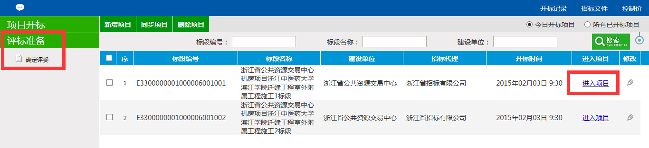
点击“随机分配机位号”
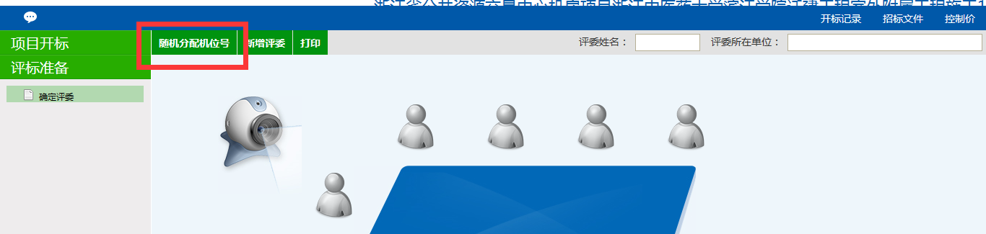
点击“打印”
即可打印专家名单。
等待专家到来，分发名单。

3.5定标阶段
定标阶段包括以下步骤：
开标情况、评标情况、中标候选人公示、中标结果公告、中标通知书、费用管理、合同备案、电子归档
需要审核或者备案的为：中标候选人公示、中标结果公告、费用管理、合同备案、电子归档
01 中标候选人公示、中标结果公告
点击待办事宜，选择要处理的条目。
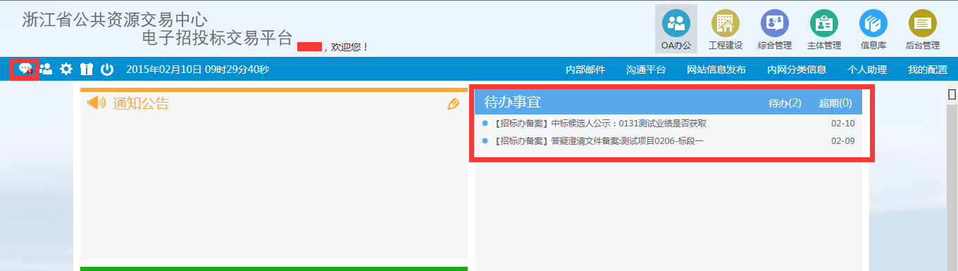
或者点击项目流程图：
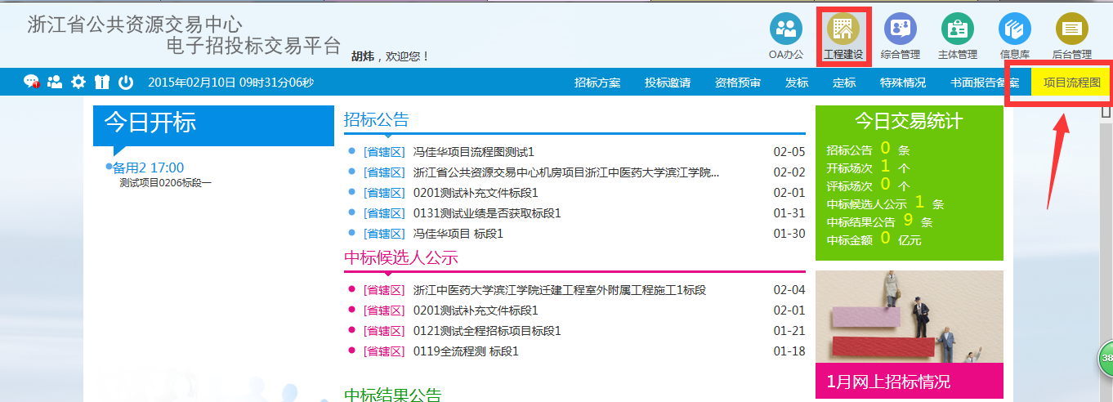
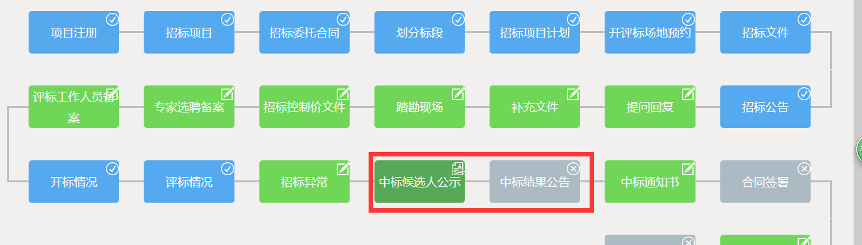
点击进入即可。
审核之后点击“同意”或者“不同意”完成审批。
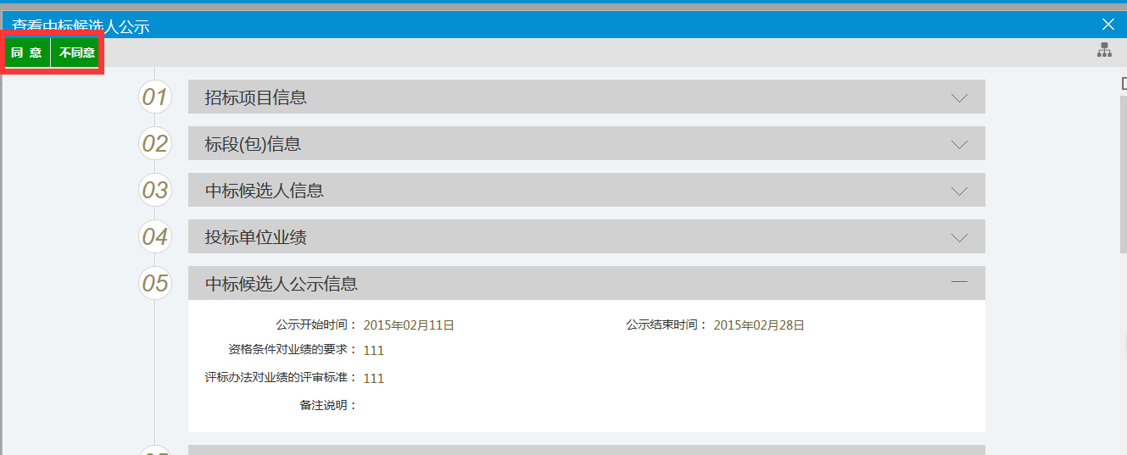

02费用管理[暂时使用，后期优化]
费用确认：
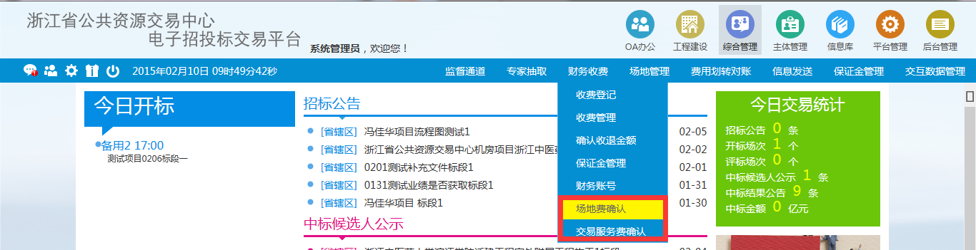
点击费用确认
选择对应项目：
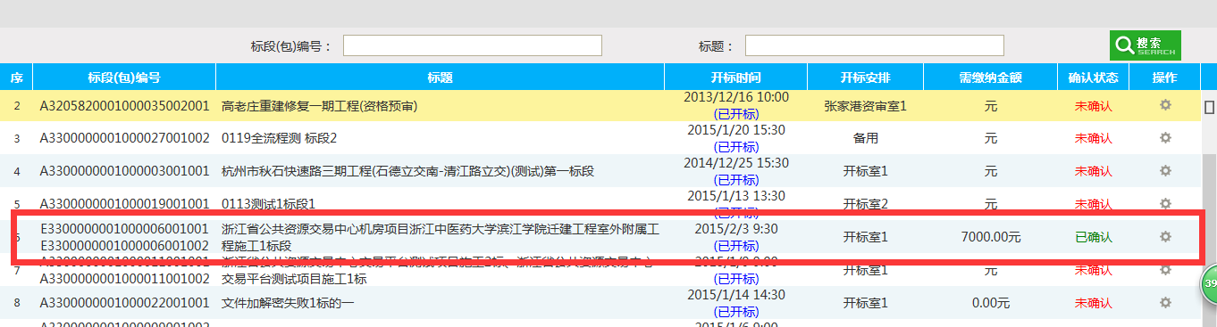
点击费用确认，完成费用的初步计算：
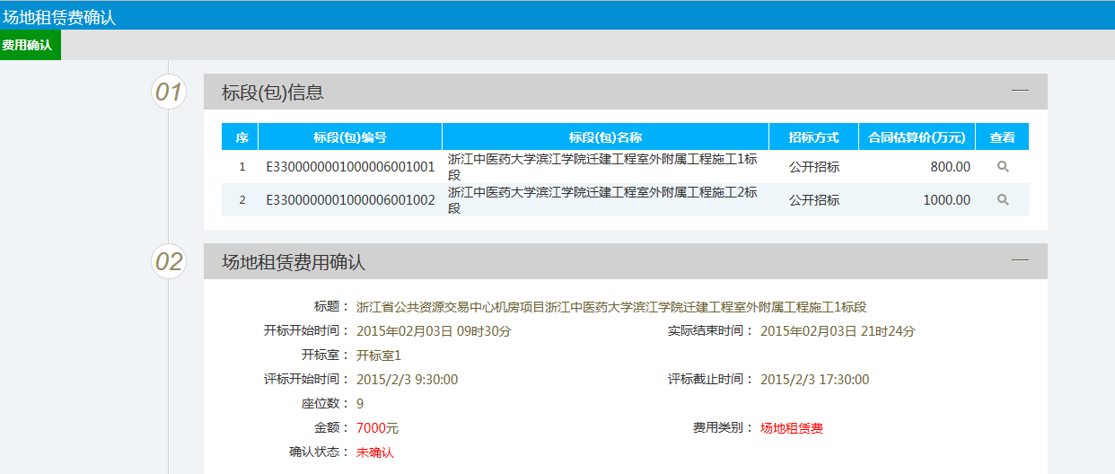
等待招标中标双方缴纳费用即可，完成后，可推送发票信息。
03合同备案，电子归档
点击待办事宜
同意，完成电子归档即可。

3.6中心公开简易代理抽取
简易抽取是抽取代理的一种简单的方式，这需要中心来进行操作：
具体操作方式如下：
- 打开页面：
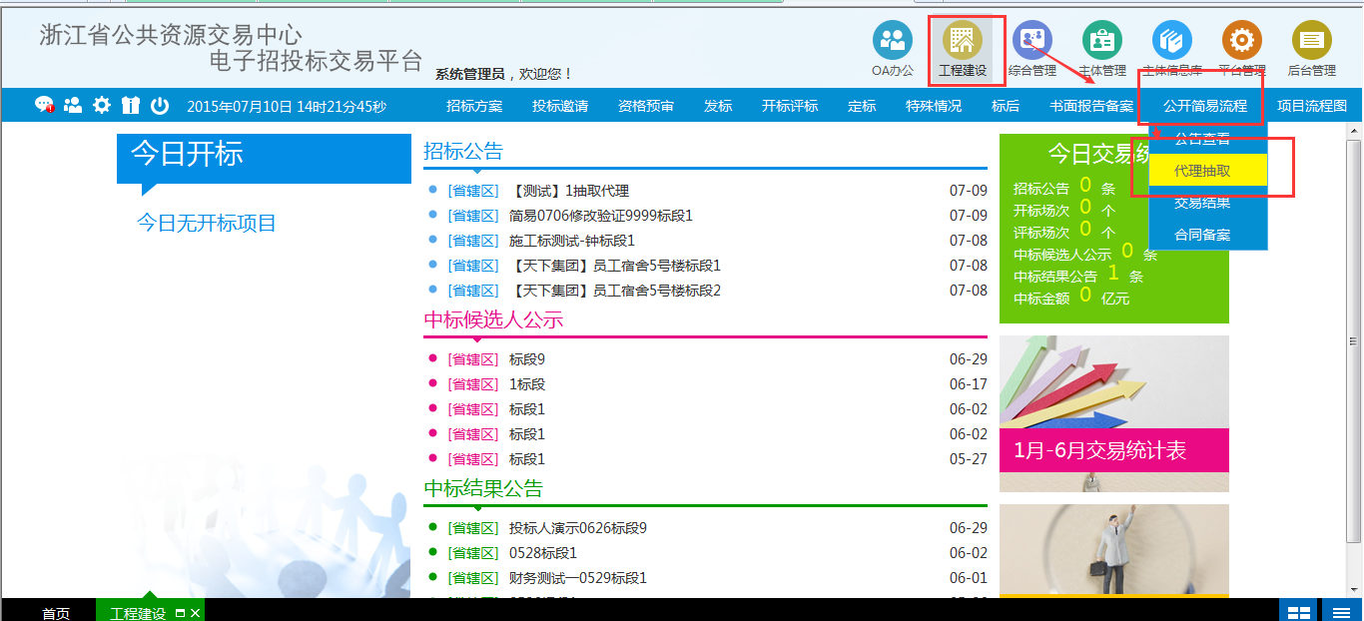
- 挑选项目、标段
点击“查看”进入详细页面
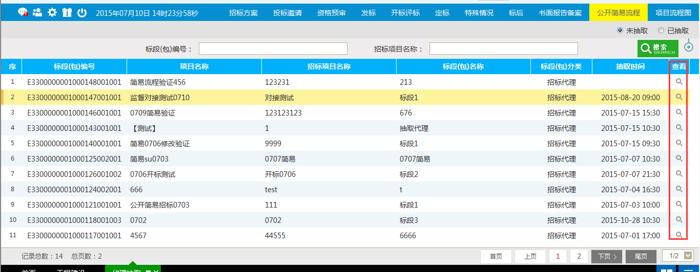

- 在抽选前点击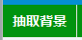
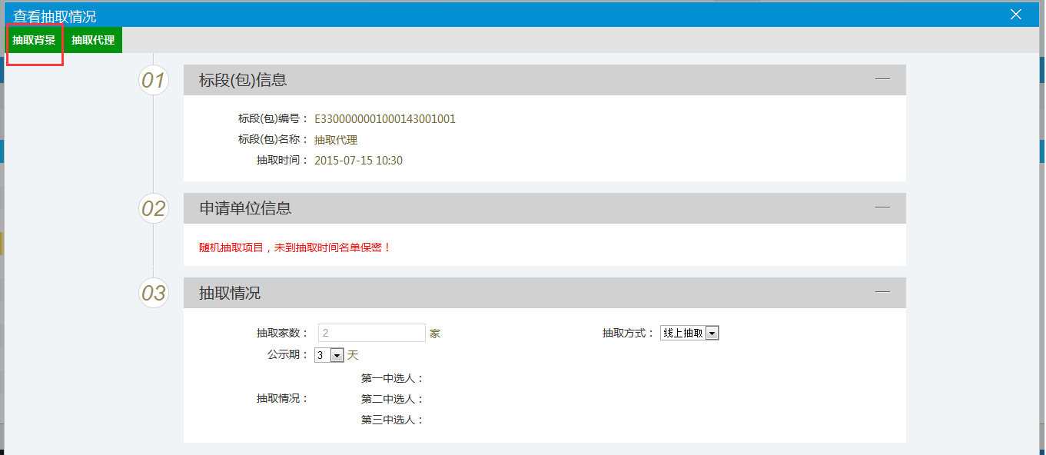

- 时间到后，点击“开始抽取”
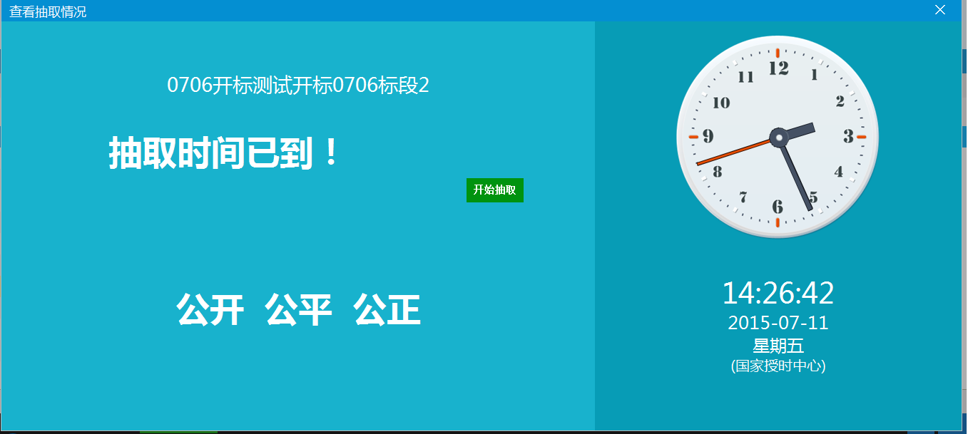
- 点击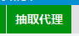，点击抽取即可。
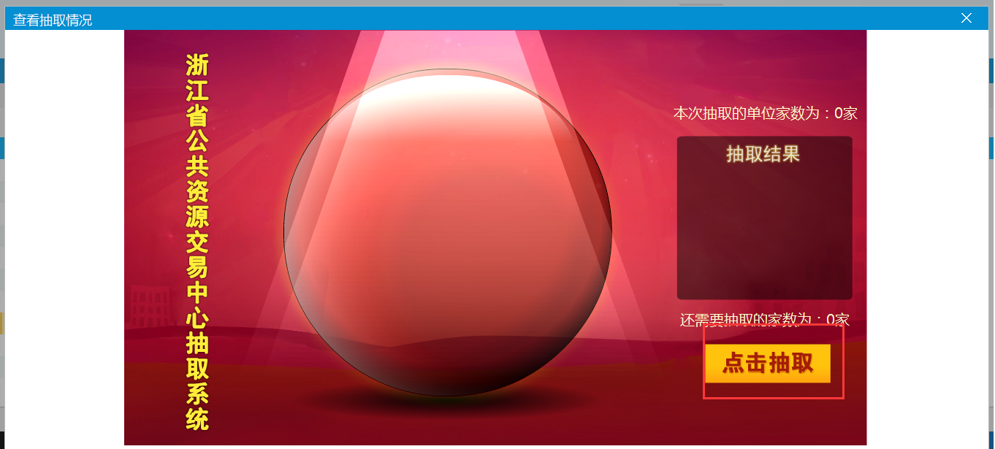
- 抽取完成，中心人员签章
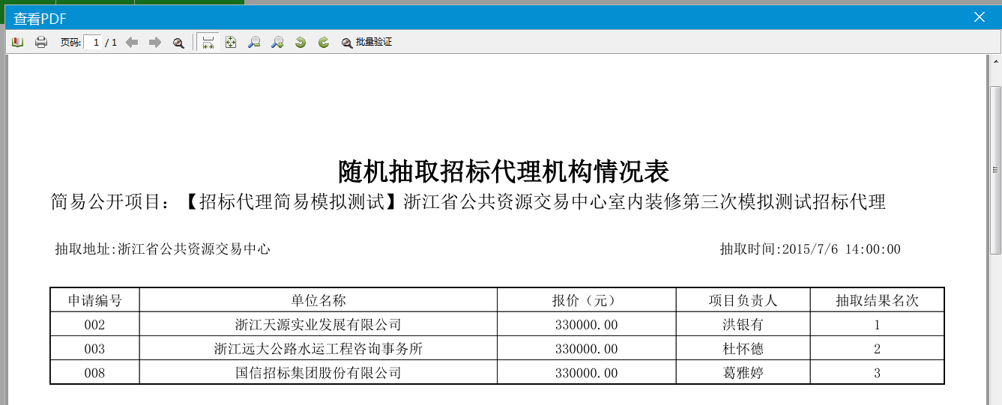

- 把抽选结果推送到网站
